2023年湖北省武汉市中考道德与法治真题
第I卷（选择题共56分）
一、选择题
1. 习近平在党的二十大报告中寄语广大青年：“立志做有理想、敢担当、能吃苦、肯奋斗的新时代好青年，让青春在全面建设社会主义现代化国家的火热实践中绽放绚丽之花。”这启示我们，在进行人生规划时应该（ ）
①志存高远，将人生理想与民族复兴相统一
②勇担责任，将个人命运与国家发展相结合
③立足个人追求，只干惊天动地的大事
④优先考虑个人兴趣爱好，努力实现人生目标
A. ①② B. ①③ C. ②④ D. ③④
2. 为落实“双减”政策，促进学生德智体美劳全面发展，各学校开展了系列教育活动。某班根据劳动教育的要求制定了以下任务清单：
☆学习厨艺，为父母做一餐饭
☆家务劳动，进行家庭卫生大扫除
☆栽培植物，到学农基地体验蔬菜种植
☆志愿服务，到敬老院参加义务劳动
完成这些任务，有助于同学们（ ）
A. 增加课外活动，取代课堂学习 B. 改变角色定位，承担家长责任
C. 养成劳动习惯，提高劳动能力 D. 提高实践技能，降低学习要求
3. 下面是某校八年级（2）班开展的“与法同行”主题教育活动摘要：
☆“远离毒品危害”——设计禁毒宣传黑板报
☆“慧眼识诈”——制作反电信诈骗宝典
☆“筑牢信息防护墙”——收集防止个人信息泄露妙招
开展这些活动目的在于（ ）
A. 学会独立思考，排除外界影响 B. 增强法治意识，提高自我保护能力
C. 完善自我认知，学会调控情绪 D. 锻炼意志品质，增强抗挫折能力
4. 2022年12月4日是第九个国家宪法日，某校开展“学宪法·讲宪法”主题教育手抄报评选活动。同学们提交的下列作品中，可以入选的是（ ）
①粘贴“向宪法宣誓”照片，配文“公职人员行使监督宪法实施职权”
②制作“我国法律法规体系”思维导图，配文“宪法是一切法律的总和”
③绘制“宪法的伟力在于人民信仰”宣传画，配文“宪法集中体现人民共同意志”
④列举包含“根据宪法，制定本法”的法律条文，配文“宪法具有最高的法律效力”
A. ①② B. ①④ C. ②③ D. ③④
5. 某网站未经李某同意擅自将其作品发表，并拒绝支付稿酬。李某与该网站多次沟通无果，遂将网站告上法庭。某班准备根据此案开展模拟法庭活动，同学们提出以下建议，其中正确的是（ ）
A. 模拟刑事法庭审理此案 B. 模拟民事法庭审理此案
C. 拟设该网站为原告，李某为被告 D. 拟判处该网站法定代表人行政拘留
6. 某校“青藏高原生念保护法”宣传板展示了以下内容：
2021年10月，中共中央印发《青藏高原生态环境保护和可持续发展方案》，提出建立青藏高原生态环境保护制度体系。 | 全国人大常委会根据中共中央部署开展该项立法工作，多次召开座谈会，听取有关部门、专家学者和人大代表的意见和建议。 | 2023年4月26日，十四届全国人大常委会第二次会议通过了《中华人民共和国青藏高原生态保护法》。
这三则材料体现了（ ）
A. 科学立法、民主立法是全面推进依法治国的总目标
B. 中国共产党保证执法、支持司法、带头守法
C. 民族区域自治制度是适合我国国情的根本政治制度
D. 坚持党的领导、人民当家作主、依法治国有机统一
7. “平语”近人，妙典生花，习近平在讲话时经常巧用经典名言表达思想。以下是小林同学整理的学习笔记，其中对相应经典名言的理解与运用不恰当的是（ ）
经典名言 | 理解与运用
苟日新，日日新，又日新 | ①不断自我超越，不负时代，做更好的自己
物之不齐，物之情也 | ②文化多样性是人类社会的基本特征，是世界文化充满活力的表现
天地之大，黎元为先 | ③发展的根本目的是增进民生福祉，要多谋民生之利、多解民生之忧
治国有常，而利民本 | ④每一位公民都要成为法治的忠实崇尚者、自觉遵守者和坚定捍卫者

A. ① B. ② C. ③ D. ④
8. 小轩和同学们到某社区进行社会调查，了解社区治理情况。下面是他们的调查笔记摘录：
☆8：00居委会工作人员入户看望独居老人，
☆9：30居委会召集居民代表、业主委员会成员召开住宅加装电梯议事会。
☆11：00居委会组织垃圾分类知识宣讲活动。
同学们综合以上资料，着手撰写调查报告，最适合的总标题是（ ）
A. 热心公益，奉献爱心 B. 保护环境，人人有责
C. 推进基层群众自治，共建美好家园 D. 转变政府职能，实现依法行政
9. 在“聚焦2023‘两会’”时政述评活动中，小慧为大家播报“两会”新闻：
☆全国政协十四届一次会议召开，新一届全国政协委员齐聚北京，共商国是。
☆十四届全国人大一次会议召开，听取和审议政府工作报告和其他国家机关工作报告。
以下是同学们对上述时政新闻点评，正确的是（ ）
①全国人大对国务院行使监督权 ②全国人大对其他国家机关负责
③人民政协履行参政议政的职能 ④政协委员行使管理国家事务的行政权
A. ①③ B. ①④ C. ②③ D. ②④
10. “你拍下的是美丽的风景，别人关注的是哨所定位……”同学们观看公益宣传片《藏在照片里的秘密》后，才知道朋友圈里分享的随手拍照片，可能会无意间泄露国家秘密。这告诉我们（ ）
①要树立总体国家安全观，自觉维护国家安全
②只有人民军队才是真正维护国家安全的主角
③保守国家秘密是每个公民的基本权利
④国家安全与我们息息相关，要不断增强防范意识
A. ①② B. ①④ C. ②③ D. ③④
11. 漫画告诉我们（ ）
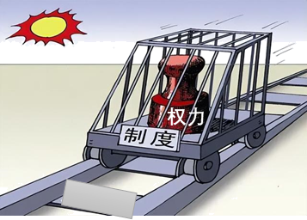
A. 政府“法无禁止皆可” B. 政府“法无授权不可为”
C. 厉行法治有利于扩大政府权力 D. 政务公开有利于保障公民的决策权
12. 小雪在议题式学习活动中收集了以下两则资料：
☆某区推动老旧小区改造，建设智能化立体停车场。
☆某地增设非机动车道，将车道刷成蓝色，加装隔离护栏。
最适合该学习活动的议题是（ ）
A. 完善政治制度，保障自由平等 B. 建设法治社会，培育法治意识
C. 全面深化改革，提高开放水平 D. 关注民生实事，提升幸福指数
13. 某班开展以“科技发展谱新篇”为主题的研究性学习活动，下列同学搜集的素材符合主题的是（ ）
①小婷：全国首条空轨飞越光谷，全景天窗尽览武汉之美
②小辉：中国队在2023年德班世乒赛包揽五个项目全部冠军
③小敏：神舟十六号发射成功，中国空间站实现第二次太空会师
④小轩：2023年是毛泽东“向雷锋同志学习”题词发表六十周年
A. ①③ B. ①④ C. ②④ D. ②④
14. 以下是某校《时事报》“国际视野”栏目中的两则新闻：
☆2023年3月，习近平在中国共产党与世界政党高层对话会上郑重提出全球文明倡议．
☆十年来，中国与151个国家、32个国际组织签署200余份共建“一带一路”合作文件。
上述材料说明（ ）
A. 国际竞争的实质是文化的较量 B. 共建和共享是当今时代的主题
C. 我国积极推动构建人类命运共同体 D. 我国加快构建以国际大循环为主体的新发展格局
第II卷（非选择题共64分）
二、非选择题（共6小题，共64分）
15. 【共建和谐社区】
某社区居民张某养了几只宠物狗，经常出现吠叫扰邻、粪便不及时清理现象。邻居王某找他提意见，张某却态度强硬：“养狗是我的自由，你管不着！”王某十分气愤，与张某发生争执，推搡中失手导致张某轻微伤害。
（1）请你对张某和王某的言行进行评析。
（2）社区居委会准备制作“温馨提示卡”发放给居民，请你提出两条倡议。
温馨提示卡
亲爱的居民朋友们：
建设和谐社区离不开每一位居民的积极参与。为减少和化解邻里纠纷，我们倡议：
①______________________________________________________
②______________________________________________________
让我们从自己做起，加入到“共建和谐社区”的行动中来，让邻里关系更加融洽，让小区更加温馨美好。
××社区居委会

16. 【传承城市文脉】
武汉是国家历史文化名城，文化积淀厚重。为了深入探究武汉历史文化，某中学开展“文化研学之旅”活动，邀请你参加，并完成研学任务。
研学第一站：第二届中国（武汉）文化旅游博览会
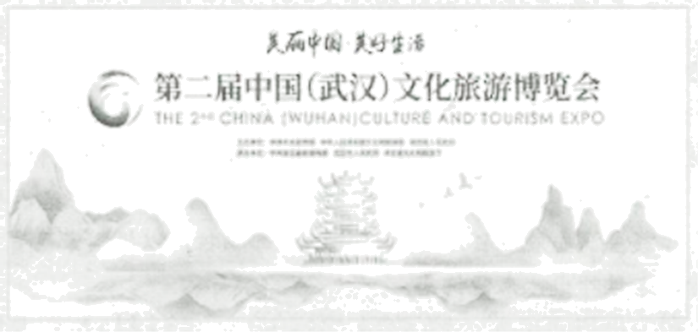
中国（武汉）文化旅游博览会，是中国唯一一个以文化旅游融合为特色的国家级、国际化、综合性展会，每两年在武汉举办一届。
本届文旅博览会精彩纷呈。在湖北馆，智能机器人与激光琴共同奏响古曲“高山流水”，创意灵感来自于俞伯牙与钟子期“高山流水遇知音”的典故。在江苏馆，一面多人交互三维文物展示大屏——“显真阁”颇受游客青睐。在甘肃馆，“我在敦煌画壁画”数字虚拟体验活动现场围满了小朋友……
（1）研学任务一：请你为下一届中国（武汉）文化旅游博览会湖北展区设计一件具有武汉特色的优秀传统文化展品，并作简要说明。
研学第二站：红巷
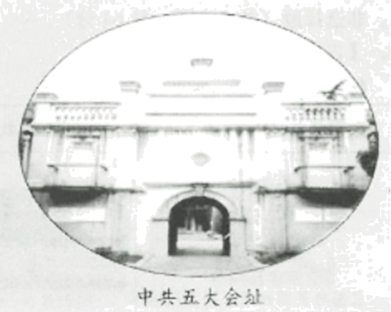
红巷拥有中国共产党纪律建设历史陈列馆、毛泽东旧居、中国共产党第五次全国代表大会会址纪念馆、中央农民运动讲习所，是中国革命历程的重要见证。近年来，红巷作为革命传统教育基地，吸引了200余万大中小学生参与主题教育活动。
（2）研学任务二：红巷即将举办“革命文化月”活动，请你参与设计两个具体的主题活动。
17. 【心系国家发展】
党的二十大报告指出：“在新中国成立特别是改革开放以来长期探索和实践基础上，经过十八大以来在理论和实践上的创新突破，我们党成功推进和拓展了中国式现代化。”“中国式现代化是人口规模巨大的现代化，是全体人民共同富裕的现代化，是物质文明和精神文明相协调的现代化，是人与自然和谐共生的现代化，是走和平发展道路的现代化。”
某校九年级（3）班开展“学习二十大·奋进新征程”主题探究活动，请你加入以下任务组，并参与完成相应任务。
〔宣传组〕
（1）进入新时代，我国推进中国式现代化取得了举世瞩目的重大成就。请你说说中国式现代化建设给我们生活带来的新变化。
〔规划组〕
某县地处丘陵，山中有形态各异的石头，盛产柑橘、甜橙等农产品。该县是革命老区，有多处革命旧址，是远近闻名的武术之乡。矿产开采曾是该县支柱产业，近年来，矿产资源存量逐渐减少，矿区存在植被破坏、水土流失现象，发展面临困境。
（2）请你结合材料，运用所学知识为该县发展建言献策。

